

INSTITUTO POLITECNICO NACIONAL

ESCUELA SUPERIOR DE COMPUTO

(ESCOM)

INGENIERIA EN SISTEMAS COMPUTACIONALES

CIRCUITOS ELECTRICOS

3CV2

PRACTICA 2:

“LEY DE OHM”

INTEGRANTES:

CORTES BUENDIA MARTIN FRANCISCO

ESTRADA YEPEZ OMAR SAID

GARCIA QUIROZ GUSTAVO IVAN

PROFESOR: MARTINEZ GUERRERO JOSE

24/10/22

ÍNDICE

Introducción teórica 3

Objetivo 5

Material (por parte de los alumnos) 5

Equipo (facilitado en el laboratorio) 5

Desarrollo experimental 6

Cálculos……………………………………………………………………………..……7

Dependencia de voltaje (con gráfica y tabla) 9

Dependencia de resistencia (con gráfica y tabla) 10

Tablas comparativas de valores calculados y medidos 11

Cálculo en la potencia de resistores 13

Cuestionario 13

Conclusiones 14

Bibliografía 15

# INTRODUCCIÓN

Dentro de esta práctica realizaremos tres diferentes circuitos, tras armar los circuitos se medirá el valor de corriente en la cual los valores del voltaje van a variar, además de que el valor de la resistencia se ajustará con ayuda del potenciómetro, se calculará con ayuda de la ley de ohm y por último graficaremos para visualizar los resultados y compararlos entre sí. Al finalizar se responderá un cuestionario para verificar lo aprendido, así como la redacción de las conclusiones.

# MARCO TEÓRICO

La Ley de Ohm relaciona las magnitudes de voltaje, resistencia e intensidad.

Esta ley es importante porque nos permite conocer los valores anticipados del circuito y los componentes, esto nos ayudara a saber si al ponerlo en práctica estamos en lo correcto o estamos realizando algo mal.

|  |  |  |
| --- | --- | --- |
| **Valor** | **Símbolo** | **Unidad de medida** |
| Intensidad | I | Amperios(A) |
| Voltaje | V | Voltios(V) |
| Resistencia | R | Ohmios(Ω) |

La intensidad de corriente que atraviesa un circuito es directamente proporcional al voltaje o tensión de este e inversamente proporcional a la resistencia que presenta. Lo cual se representa de la siguiente manera:

$$I=\frac{V}{R}$$

Para calcular el voltaje, vamos a despejar V, es decir, pasamos R que está dividiendo al otro lado de la igualdad multiplicando. Nos queda:

$$V=I*R$$

Para calcular la resistencia, también se despeja la variable deseada, en este caso R, tomando de referencia la formula anterior, pasamos la I que está multiplicando al otro lado de la igualdad dividiendo, así despejando a R. Nos queda:

$$R=\frac{V}{I}$$

Una regla mnemotécnica para recordar la fórmula de Ohm es recordar que “**V**ictoria es la **R**eina de **I**nglaterra”.

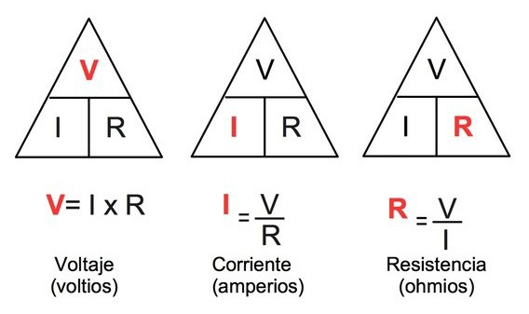

Triángulo de Ohm, donde se observan las relaciones entre voltaje, corriente y resistencia.

La potencia eléctrica es una cantidad que está relacionada con la ley de ohm y se puede definir de la siguiente forma:

La potencia eléctrica es la cantidad de energía que consume un dispositivo eléctrico por unidad de tiempo y es igual al voltaje por la intensidad de la corriente eléctrica y es medida en Watts (W).

Ecuaciones de La potencia eléctrica:

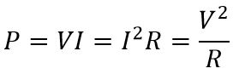

# OBJETIVO

El alumno pondrá en práctica los conocimientos ya adquiridos tanto teórico y práctico, lo que le ayudará a comprender y manejar adecuadamente las herramientas del laboratorio para las mediciones correspondientes con los circuitos, además de que se tendrá que hacer el uso de la ley de ohm para tener los cálculos teóricos y calcularlos con los cálculos medidos, con la finalidad de que, al terminar la práctica, este en posibilidades de:

* Calcular los voltajes, corrientes y resistencias de cada uno de los componentes que conforman el circuito.
* Observar el comportamiento de la corriente con respecto al voltaje.
* Comprender el comportamiento de la corriente con respecto a la resistencia.
* El uso adecuado y análisis de la ley de ohm.

## EQUIPO MATERIAL

Proporcionados por el laboratorio:

* Un multímetro digital.
* Fuente de voltaje variable.

Por los alumnos:

* Protoboard.
* Resistencias de 1KΩ a ¼ de watt y de 1 Ohm a 1 watt.
* Alambre de conexión para el protoboard.
* 4 puntas banana-caimán.
* 2 puntas caimán-caimán.
* Pinzas de corte y de punta.
* 1 potenciómetro de 2.5KΩ ó mayor.

# DESARROLLO DE LA PRÁCTICA

# 

## Dependencia del voltaje

1. Diagrama

   Descripción generada automáticamente con confianza bajaPara esta primera parte de la practica nos tenemos que ayudar con el multímetro, primero conectamos las puntas al multímetro tomando en cuenta que se realizaría la medición de resistencia. Posteriormente encendemos el multímetro y colocamos las puntas en el primer y segundo terminal del potenciómetro y manipulamos el potenciómetro hasta obtener un valor fijo de 2.5KΩ.
2. Diagrama

   Descripción generada automáticamente con confianza bajaDespués de ya tener el potenciómetro ajustado a los valores correspondientes, procedemos a crear el circuito teniendo como referencia la imagen de la práctica. Cuando estamos realizando las mediciones es importantes ver los cálculos que se realizaron de manera teórica, ya que si los medidos tienen un margen de error muy grande a los teóricos nos está indicando que estamos realizando algún paso mal.

Esta es la forma en que se representa el circuito de manera física, en este parte se estará variando la fuente de voltaje de entre 0 y 15. Por lo tanto la corriente tendrá variación.

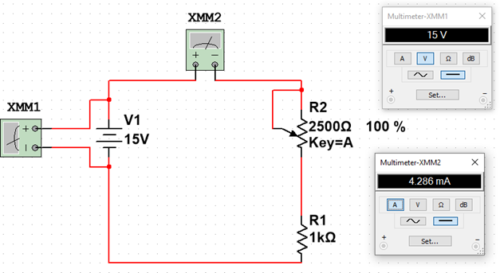

Diseño del circuito (Multisim)

CÁLCULOS TEÓRICOS (TABLA 1 y 2)

$I=\frac{0v}{3.5KΩ}=0A$

$I=\frac{1v}{3.5KΩ}=285.714 μA$

$I=\frac{2v}{3.5KΩ}=571.428 μA$

$I=\frac{3v}{3.5KΩ}=857.142 μA$

$I=\frac{4v}{3.5KΩ}=1.143 mA$

$I=\frac{5v}{3.5KΩ}=1.428 mA$

$I=\frac{6v}{3.5KΩ}=1.714 mA$

$I=\frac{7v}{3.5KΩ}=2 mA$

$I=\frac{8v}{3.5KΩ}=2.286 mA$

$I=\frac{9v}{3.5KΩ}=2.571 mA$

$I=\frac{10v}{3.5KΩ}=2.857 mA$

$I=\frac{11v}{3.5KΩ}=3.143 mA$

$I=\frac{12v}{3.5KΩ}=3.428 mA$

$I=\frac{13v}{3.5KΩ}=3.714 mA$

$I=\frac{14v}{3.5KΩ}=4 mA$

$I=\frac{15v}{3.5KΩ}=4.286 mA$

$$I=\frac{15v}{1kΩ}=15mA$$

$$I=\frac{15v}{1250Ω}=12mA$$

$$I=\frac{15v}{1.5kΩ}=10mA$$

$$I=\frac{15v}{1750Ω}=8.57mA$$

$$I=\frac{15v}{2kΩ}=7.5mA$$

$$I=\frac{15v}{2250Ω}=6.66mA$$

$$I=\frac{15v}{2.5kΩ}=6mA$$

$$I=\frac{15v}{2750Ω}=5.456mA$$

$$I=\frac{15v}{3kΩ}=5mA$$

$$I=\frac{15v}{3250Ω}=4.615mA$$

$$I=\frac{15v}{3.5kΩ}=4.286$$

|  |  |  |
| --- | --- | --- |
| Fuente de voltaje (V) | Valor de la corriente (medido) | Valor de la corriente (calculado) |
| 0 v | .1 mA | 0 mA |
| 1 v | .278 mA | .28 mA |
| 2 v | .534 mA | .57 mA |
| 3 v | .843 mA | .85 mA |
| 4 v | 1.120 mA | 1.14 mA |
| 5 v | 1.397 mA | 1.42 mA |
| 6 v | 1.657 mA | 1.7 mA |
| 7 v | 1.935 mA | 2 mA |
| 8 v | 2.192 mA | 2.2 mA |
| 9 v | 2.49 mA | 2.5 mA |
| 10 v | 2.74 mA | 2.8 mA |
| 11 v | 3.06 mA | 3.143 mA |
| 12 v | 3.35 mA | 3.4 mA |
| 13 v | 3.66 mA | 3.71 mA |
| 14 v | 3.95 mA | 4 mA |
| 15 v | 4.25 mA | 4.2mA |

De la tabla anterior, trace la siguiente gráfica:

## 2. Dependencia de la resistencia.

En esta parte se tuvo que estar midiendo constantemente con el multímetro el valor del potenciómetro, pero la fuente de voltaje la deberemos tener fija, es decir a 15v.

El estar quitando las puntas del caimán de la fuente y estar midiendo la resistencia era algo tardado ya que a veces tenemos que ser pacientes para aproximarnos al valor deseado de resistencia.

Se puede apreciar de una manera adecuada en que es importante desconectar la fuente de voltaje y checar que las puntas estén en el lugar adecuado al que se va a medir.

Del caso contrario podemos dañar las herramientas de trabajo y los componentes.

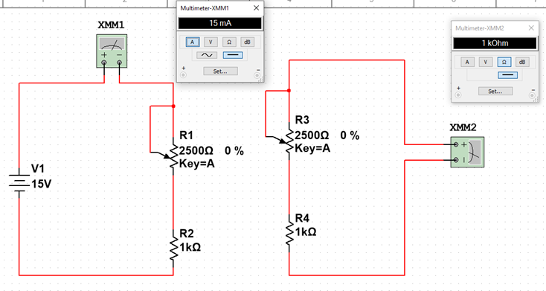

Diseño del circuito (Multisim)

|  |  |  |  |
| --- | --- | --- | --- |
| Valor del  potenciómetro | Valor de la resistencia  Total = (Pot. + R) | Valor de la corriente  (medida) | Valor de la corriente  (calculada) |
| 0Ω | 1000Ω | 15.7 mA | 15 mA |
| 250Ω | 1250Ω | 12.03 mA | 12 mA |
| 500Ω | 1500Ω | 9.94 mA | 10 mA |
| 750Ω | 1750Ω | 8.48 mA | 8.5 mA |
| 1000Ω | 2000Ω | 7.48 mA | 7.5 mA |
| 1250Ω | 2250Ω | 6.7 mA | 6.6 mA |
| 1500Ω | 2500Ω | 6.1 mA | 6 mA |
| 1750Ω | 2750Ω | 5.42 mA | 5.4 mA |
| 2000Ω | 3000 Ω | 4.95 mA | 5 mA |
| 2250Ω | 3250Ω | 4.56 mA | 4.6 mA |
| 2500Ω | 3500Ω | 4.24 mA | 4.2 mA |

De la tabla anterior, y con los valores obtenidos de corriente (medida), trace la siguiente gráfica:

TABLAS COMPARATIVAS DE CÁLCULOS Y MEDICIONES

## 3. Cálculo de la potencia en los resistores.

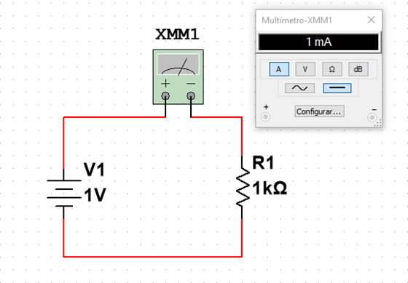En esta parte observaremos que pasa con la resistencia, quitamos del circuito el potenciómetro y contestaremos las preguntas. Además de que también haremos medidas que con el voltaje fijo. Así es como el circuito va a estar armado

Figura 3 simulada en multisim

¿Cuál es el valor de la corriente? I = 954 mA.

¿Cuál es el valor de la potencia que disipa la resistencia? P = 954 mW.

¿Qué efecto sucedió en la resistencia? Se calienta

¿Por qué? porque sobrepasa su tolerancia de ¼ de watt.

Haremos el mismo circuito que el anterior, pero con la diferencia de que la resistencia será cambiada y observaremos que pasará.

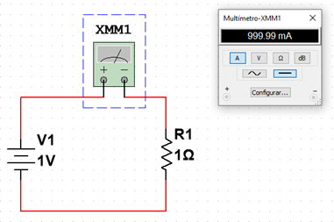

¿Cuál es el valor de la corriente? I = 220 mA

¿Cuál es el valor de la potencia que disipa la resistencia? P = 220 mW.

¿Qué efecto sucedió en la resistencia? No sucede nada

¿Cuál es la diferencia con el circuito anterior? La diferencia es que en el primer caso la resistencia está arriba de su tolerancia y en esta no se aproxima a su potencia máxima.

¿Por qué? No sobrepasa la potencia

# CONCLUSIONES

CONCLUSION MARTIN CORTES

Con esta practica ponemos en practica la Ley de Ohm, comprobando que la intensidad de corriente que pasa por un circuito es de manera directa proporcional al voltaje o tensión del mismo e inversamente proporcional a la resistencia que presenta. Donde “I” es la intensidad que se mide en amperios (A), “V” el voltaje que se mide en voltios (V) y “R” la resistencia que se mide en ohmios (Ω)

CONCLUSION SAID YEPEZ

En la práctica se pudieron observar distintas cosas, como por ejemplo si tenemos una resistencia fija pero el voltaje va aumentando la corriente ira creciendo de una manera lenta, pues en la grafica se puede observar. Pero en caso contrario de que el voltaje fuera fijo y la resistencia va aumentando poco a poco, tenemos que empieza desde un punto alto y poco a poco va disminuyendo la corriente. Además de que también se pusieron nuevamente en practica los conocimientos pasados, es decir, la medición de corriente, voltaje y resistencia.

CONCLUSION GUSTAVO GARCIA

Durante esta práctica logramos hacer con éxito todos los circuitos que debíamos realizar por otra parte el tema visto durante dicha práctica fue La Ley de Ohm que lo pudimos utilizar para la medición del valor de la corriente mediante cálculos y lo logramos relacionar con la potencia eléctrica la cual también nos permitió conocer que las medidas conseguidas del laboratorio varia un poco con lo calculado. También manejamos el potenciómetro el cual ayudo a variar la potencia que se necesitó para resolver la práctica, y con eso pudimos concluir que la ley de ohm es una fórmula para calcular la corriente, el voltaje y la resistencia, o en otras palabras el voltaje (Volts) es igual a la corriente eléctrica (Amperes) multiplicada por la resistencia eléctrica (Omhs).

Bibliografía:

Gouveia, R. (2022, octubre 21). *¿Qué es la ley de Ohm y cuál es su fórmula?* Toda Materia. <https://www.todamateria.com/ley-de-ohm/>

*No title*. (s/f). Multisim.com. Recuperado el 23 de octubre de 2022, de <https://www.multisim.com/content/9DqSigwz3dkSMgdXN8t4jT/online-simulator/open/>